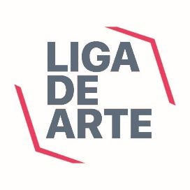LISTA DE MATERIALES

Taller Teñido natural

Prof. Mónica Duran

1. Libreta de dibujo
2. Lápices de colores
3. Marcadores de  agua
4. Bolsas plásticas “ziplock”
5. Camiseta blanca de algodón
6. Tijeras
7. Cinta de enmascarar
8. Tela o prendas para reciclar dependiendo de cada proyecto
9. Materiales para teñir dependiendo de cada proyecto
10. Cartón reciclado, hilo, gomas, cintas y cauchos.
11. Pinceles básicos

**\*Nuestros talleres están sujetos al alcance de la matrícula requerida. Queda a su discreción la compra de materiales con anticipación.**

**\*Otros materiales podrán ser discutidos en clase**